VJEŽBA 6 razred
IZRADA PREZENTACIJA MS POWERPOINT 2010

Pokreni program PowerPoint 2010 i otvori novu praznu prezentaciju!

- Na naslovom slajdu napravi slijedeće:
a) uredi naslovni slajd tako da naslov bude VJEŽBA PRED ISPIT ZNANJA, a podnaslov IZRADA PREZENTACIJA
b) animiraj naslovni tekst ulaznom i izlaznom animacijom
c) tekst podnaslova animiraj ulaznom animacijom i isticanjem do promjene slajda!

- Umetni novi slajd (slajd 2) i
- uredi na slajdu u zasebne tekstualne okvire tekst kao odgovore na slijedeća pitanja:
  - Što je to Internet?
  - Nabroji sve elemente multimedije! Opiši jedan omiljeni element multimedije

- Animiraj oba tekstna okvira ulaznom, isticanjem i izlaznom animacijom po želji

- Umetni novi slajd (slajd 3) i na njemu umetni nekoliko slika snimki zaslona trenutno otvorenog PPT-a (eng. Screenshoot) te animiraj svaku sliku (ulazna animacija, izlazna animacija)!

4) Umetni novi slajd (slajd 4) te učini slijedeće:

- na tražilici Google pronađi sličicu autića
- animiraj sličicu animacijom putanje po želji (npr. autić vozi u krug)

- Umetni novi slajd (slajd 5) te na njega umetni sliku kamiona (potraži sliku na Google-u) kao na slici desno, te alatom za izrezivanje izdvoji svaki kotač kamiona zasebno!
Pomoću animacije napravi da se izrezani kotači kamiona okreću sve do izlaza iz slajda!

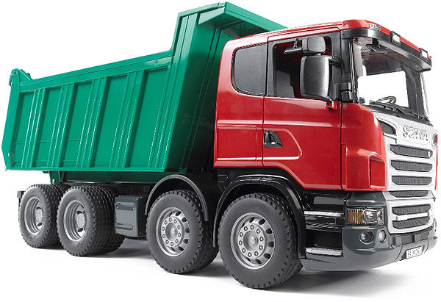

6) Dodatno uredi prezentaciju odabirom DIZAJNA SLAJDA po želji i animiraj izmjenu svih slajdova!

